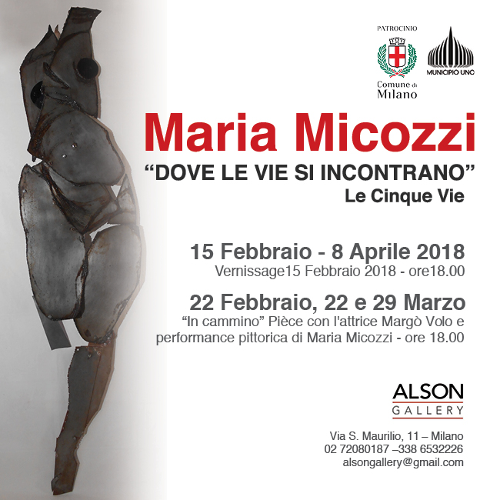

“In Cammino” pièce di Margò Volo e performance pittorica di Maria Micozzi

“Dove le vie si incontrano – Le Cinque vie”

Giovedì 22 marzo, alle ore 18, negli ambienti della mostra "Dove le vie si incontrano. Le Cinque vie", presso la Alson Gallery, si terrà l'affascinante pièce dell'attrice Margò Volo accompagnata dalla performance pittorica dell'artista Maria Micozzi.
La mostra, patrocinata dal Comune di Milano e dal Municipio 1 e curata dal critico Floriano De Santi, è stata inaugurata il 15 febbraio scorso e si concluderà l'8 aprile. Il tema della mostra prende spunto dall'angolo della vecchia Milano, dove si trova la galleria, chiamato "le Cinque vie". Nelle strade di questa zona si può ancora assaporare il passato medievale della città e respirare un senso di comunità e condivisione, che è ormai andato perduto nella metropoli contemporanea.
Il 29 marzo, sempre alle ore 18, si terrà nuovamente la performance pittorica dell'artista e la pièce di Margò Volo.

Alson Gallery, Via San Maurilio 11
20123 Milano
info: 0272080187 – alsongallery@gmail.com
orari: lun-dom 9,30 – 19,30

